한미약품 ‘피도글’ 4상, 국제학술지 등재
(혈전치료제)

■ SCI급 Clinical Therapeutics Journal, 서울대 등 임상
■ 혈소판 응집 및 활성, 심혈관계 변화 등 유효성 확인

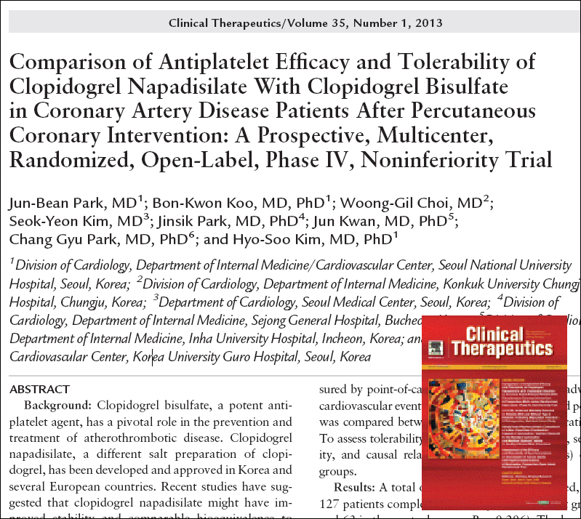
(2013/04/08) 한미약품(대표이사 이관 순)의 항혈전치료제 ‘피도글’의 임상 4 상 결과가 국제 학술지에 등재됐다.

한미약품은 서울대병원 등 국내 6개 병원에서 실시한 피도글의 4상 결과가 SCI급 국제 학술지인 Clinical Therapeu tics에 최근 등재됐다고 8일 밝혔다.

피도글은 항혈전 치료성분인 클로피도 그렐(Clopidogrel)에 나파디실산(napadi silate)을 부착해 개발된 신규염 개량신 약으로 2008년 국내 발매됐으며 이후 영국, 이탈리아, 독일, 네덜란드 등 유럽 8개국에서도 시판 허가한 획득했다.

피도글 4상 임상은 관상동맥중재시술 직후의 환자 146명을 대상으로 서울대병원 등 국내 6개 병원에서 진행됐다.

관상동맥중재시술 환자에게 피도글과 대조약인 플라빅스(Clopidogrel Bisulfate)를 투여한 결과, 환자의 혈소판 응집 억제율과 혈소판 활성도, 주요 심혈관계 변화 등 측면에서 피도글은 플라빅스와 유의한 차이가 없는 것으로 나타났다.

한미약품 관계자는 “피도글의 임상 4상 결과가 국제 학술지에 등재됨으로써 제품의 유효성과 우수성을 다시 한 번 입증하게 됐다”며 “이번 국제 학술지 게재가 의사 선생님들께 피도글의 우수성을 재확인 받는 계기가 될 것으로 기대한다”고 말했다.

한편, 개량신약인 피도글은 플라빅스 제네릭 제품들이 대거 출시된 상황에도 불구하고 지난 해 90% 늘어난 50억원의 매출을 기록하며 상승세를 타고 있다.
<끝>

